

**Idea de proyecto: App de tareas diarias**

**Descripción:**

Una aplicación móvil de tareas diarias que se centra en la simplicidad, la facilidad de uso y la personalización. La aplicación se basa en los siguientes principios:

* **Interfaz minimalista:** La aplicación tiene una interfaz limpia y sencilla que facilita la creación, organización y seguimiento de tareas.
* **Personalización:** Los usuarios pueden personalizar la aplicación para que se adapte a sus necesidades, incluyendo la configuración de recordatorios, la creación de etiquetas y la elección de temas.

## **Funcionalidades de la aplicación Check:**

**Gestión de tareas:**

* **Crear tareas:** Añade tareas con títulos descriptivos, fechas límite, prioridades y etiquetas.
* **Organizar tareas:** Divide las tareas en proyectos, listas o categorías.
* **Subtareas:** Descompón las tareas grandes en pasos más pequeños y manejables.
* **Priorizar tareas:** Establece diferentes niveles de prioridad para cada tarea.
* **Recordatorios:** Recibe notificaciones para que no olvides tus tareas importantes.
* **Completar tareas:** Marca las tareas como completadas para seguir tu progreso.
* **Eliminar tareas:** El usuario podrá eliminar tareas que ya no requiera.

**Colaboración:**

* **Compartir tareas:** Asigna tareas a otras personas o colabora con amigos y compañeros de trabajo.
* **Comentarios:** Deja comentarios en las tareas para comunicarte con otros usuarios.

**Personalización:**

* **Interfaz:** Personaliza la apariencia de la aplicación según tus preferencias.
* **Notificaciones:** Elige cómo y cuándo quieres recibir notificaciones.
* **Temas:** Selecciona entre diferentes temas para darle un toque personal a la aplicación.

**Funciones adicionales:**

* **Calendario:** Visualiza tus tareas en un calendario para tener una mejor vista general de tu agenda.
* **Estadísticas:** Sigue tu progreso y observa tu rendimiento con el tiempo.

**Diseño interfaz**

**Pantalla principal:**

* La pantalla principal debe mostrar una lista de las tareas del usuario.
* Las tareas se pueden ordenar por fecha límite, prioridad o proyecto.
* Los usuarios pueden agregar nuevas tareas, editar tareas existentes y marcar tareas como completadas.

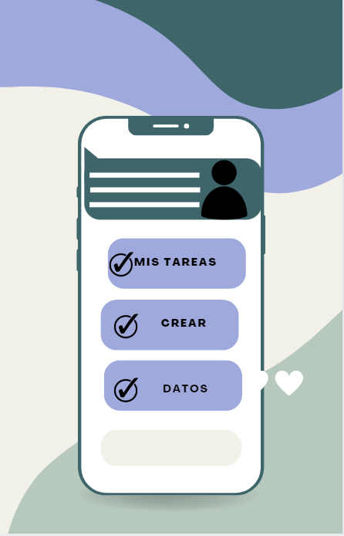

**Creación de tareas:**

* La pantalla de creación de tareas debe permitir a los usuarios ingresar un título, una descripción, una fecha límite, una prioridad y una etiqueta para la tarea.
* Los usuarios también pueden agregar subtareas y archivos adjuntos a las tareas.

**Funciones adicionales:**

* **Calendario:** Visualiza tus tareas en un calendario para tener una mejor vista general de tu agenda.
* **Estadísticas:** Sigue tu progreso y observa tu rendimiento con el tiempo.
* **Análisis:** Obtén información sobre cómo usas la aplicación para mejorar tu productividad.

**Colaboración:**

* La aplicación debe permitir a los usuarios compartir tareas con otros usuarios.
* Los usuarios pueden ver y editar tareas compartidas, y también pueden dejar comentarios en las tareas.

